有机合成与推断



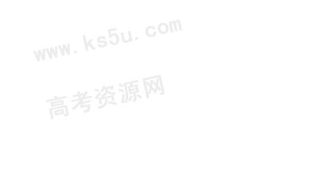
（09安徽卷26）.
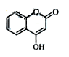
是一种医药中间体，常用来制备抗凝血药，可通过下列路线合成：
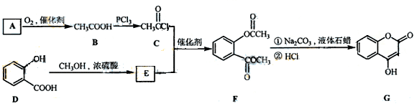

（1）A与银氨溶液反应有银镜生成，则A的结构简式是 。
（2）B→C的反应类型是 。
（3）E的结构简式是
（4）写出F和过量NaOH溶液共热时反应的化学方程式：
（5）下列关于G的说法正确的是
a．能与溴单质反应 b. 能与金属钠反应
c. 1molG最多能和3mol氢气反应 d. 分子式是C₉H₆O₃
答案 (1)CH₃CHO
(2)取代反应
（3）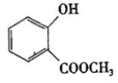
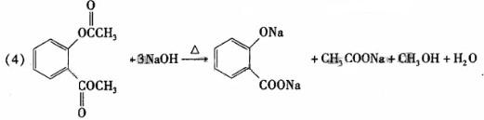
(5)a、b、d

考试说明：
了解烃(烷烃、烯烃、炔烃和芳香烃)及其衍生物(卤代烃、醇、酚、醛、羧酸、酯)的组成、结构特点和性质。认识不同类型化合物之间的转化关系，能设计合理路线合成简单有机化合物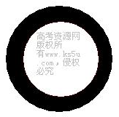
命题趋向：
高考预测：


一、有机合成中的官能团
1．官能团的引入
(1)引入C─C：C═C或C≡C与H₂加成；(2)引入C═C或C≡C：卤代烃或醇的消去；(3)苯环上引入
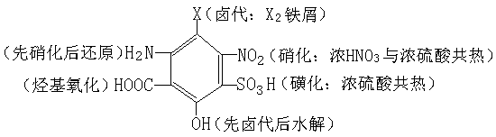
(4)引入─X：①在饱和碳原子上与X₂（光照）取代；②不饱和碳原子上与X₂或HX加成；③醇羟基与HX取代。(5)引入─OH：①卤代烃水解；②醛或酮加氢还原；③C═C与H₂O加成。(6)引入─CHO或酮：①醇的催化氧化；②C≡C与H₂O加成。(7)引入─COOH：①醛基氧化；②─CN水化；③羧酸酯水解。(8)引入─COOR：①醇酯由醇与羧酸酯化；②酚酯由酚与羧酸酐取代。(9)引入高分子：①含C═C的单体加聚；②酚与醛缩聚、二元羧酸与二元醇（或羟基酸）酯化缩聚、二元羧酸与二元胺（或氨基酸）酰胺化缩聚
2．官能团的消除
(1)通过加成反应可以消除C＝C或C≡C。如CH₂＝CH₂ ＋ H₂ CH₃CH₃(2)通过消去、氧化可消除－OH。如CH₃CH₂OHCH₂＝CH₂↑ ＋ H₂O 、2CH₃CH₂OH ＋ O₂ 2CH₃CHO ＋ 2H₂O(3)通过加成或氧化可消除－CHO。如2CH₃CHO ＋ O₂ 2CH₃COOH 、CH₃CHO ＋ H₂ CH₃CH₂OH (4)通过水解反应消除—COO—。如CH₃COOC₂H₅ ＋ H₂O → CH₃COOH ＋ C₂H₅OH。
二、有机合成中官能团位置和数目
1．官能团数目的改变：如(1)CH₃CH₂OHCH₂＝CH₂ X－CH₂CH₂－XHO－CH₂CH₂－OH 。
(2)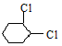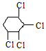。
2．官能团位置的改变：如(1)CH₃CH₂CH₂Cl
CH₃CH＝CH₂CH₃CHClCH₃
(2)CH₃CH₂CH₂OH CH₃CH＝CH₂
CH₃CHClCH₃CH₃CH(OH)CH₃。
【例1】现有A、B、C、D四种有机物，已知：① 它们的相对分子质量都是104；② A是芳香烃，B、C、D均为烃的含氧衍生物，分子内均没有甲基；③ A、B、C、D能发生如下反应生成高分子化合物X、Y、Z（方程式未注明条件）：n A→X；n B→Y(聚酯)＋（n-1） H₂O；n C＋n D→Z(聚酯)＋(2n-1) H₂O。请按要求填空：
(1)A的结构简式是______________，A分子中处于同一平面的原子最多有______个；
(2)B也能发生分子内酯化生成五元环状化合物E，E的结构简式是_______________；
(3)Z的结构简式是____________________________
利用官能团的性质求解：
利用商余法、等量代换法求解
【变式训练】胡椒酚A是植物挥发油中的一种成分。某研究性学习小组对其分子组成结构的研究中发现：A 的相对分子质量不超过150；A中C、O的质量分数分别为：w(C)＝80.60%，w(O)＝11.94%，完全燃烧后产物只有CO₂和H₂O。根据以上信息，填写下列内容：
(1)A的摩尔质量为 。
(2)光谱分析发现A中不含甲基(－CH₃)，苯环上的一氯取代只有2种；1molA与足量溴水反应，最多消耗3molBr₂。A的结构简式为 。
(3)A的一种同分异构体中，苯环上含有两个取代基，取代基位置与A相同，且能发生银镜反应。
①符合条件的A的同分异构体的结构简式 。
②上述A的一种同分异构体发生银镜反应的化学方程式 。
【例2】香豆素是广泛存在于植物中的一类芳香族化合物，大多具有光敏性，有的还具有抗菌和消炎作用。它的核心结构是芳香内酯A，其分子式为C₉H₆O₂。该芳香内酯A经下列步骤转变为水杨酸和乙二酸
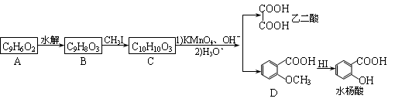
提示：
①CH₃CH＝CHCH₂CH₃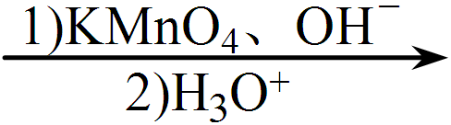CH₃COOH＋CH₃CH₂COOH
②R－CH＝CH₂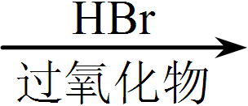R－CH₂－CH₂－Br
请回答下列问题：
(1)写出化合物C的结构简式_______________。
(2)化合物D有多种同分异构体，其中一类同分异构体是苯的二取代物，且水解后生成的产物之一能发生银镜反应。这类同分异构体共有_______________种。
(3)在上述转化过程中，反应步骤B→C的目的是______。
(4)请设计合理方案从合成(用反应流程图表示，并注明反应条件)。例：由乙醇合成聚乙烯的反应流程图可表示为
CH₃CH₂OHCH₂＝CH₂
【变式训练】已知在极性溶剂中，溴与1,3-丁二烯(CH₂=CH-CH=CH₂)主要发生1,4加成生成CH₂BrCH=CHCH₂Br，在非极性溶剂中，如正己烷中，主要是1,2加成生成CH₂BrCHBrCH=CH₂。现用1,3-丁二烯、溴水为主要原料(其他无机试剂可自选)，合成氯丁橡胶：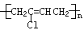，试写出有关反应的化学方程式
例1：思路点拨：本题既可以利用官能团的性质求解，也可是利用商余法、等量代换法求解
疑难辨析：商余法是利用除法运算的结果由式量求有机物化学式的方法。通常由式量求化学式可用商余法，步骤如下：(1)由除法得商和余数，得出式量求得烃的化学式，注意H原子数不能超饱和。(2)进行等量代换确定出同式量其他烃或烃的衍生物的化学式：①1个C原子可代替12个H原子；②1个O原子可代替16个H原子或1个“CH₄”基团；③1个N原子可代替14个H原子或1个“CH₂”基团，注意H原子数要保持偶数。然后再结合官能团的性质可确定有机物的结构简式。
解题过程：解法一：利用官能团的性质求解：对于有机物A是一种芳香烃，含有苯基（—），苯基的相对分子质量为77，A在一定条件下能发生反应生成高分子化合物X，生成X的同时没有小分子生成，说明发生的是加聚反应，可以考虑含有碳碳双键，结合A的相对分子质量是104，从而确定A为苯乙烯，经验证合理。对于有机物B是一种烃的含氧衍生物，B在一定条件下能发生缩聚反应生成聚酯，说明B中含有羧基和羟基，两者相对分子质量之和62，余下的可考虑烃链，由于题中说明B中无甲基，所以为—CH₂CH₂CH₂—结构，因此B的结构简式为HOCH₂CH₂CH₂COOH，经验证，合理。由于有机物C和有机物D在一定条件下能相互之间发生缩聚反应生成聚酯，说明C和D均是多官能团化合物，至少分别含有二个羧基和二个羟基，在相对分子质量是104和无甲基的限定下，可确定二种有机物一种是丙二酸，一种是1,5—戊二醇
解法二：利用商余法、等量代换法求解：先假设有机物全是烃，有多少个“CH₂”基团和此外的H原子数目。104÷14=7…6 [M_{r}(CH₂)=14]，有机物的分子式为C₇H₂₀，由于氢原子数目超饱和，不合理。利用等效代换法（1C~12H、1O~1C+4H）再确定分子式，可以为C₈H₈、C₆H₁₆O（不合理，H原子超饱和））、C₅H₁₂O₂（合理，符合饱和多元醇的通式）、C₄H₈O₃（合理，可以构建成羟基酸）、C₃H₄O₄（合理，符合饱和多元酸的通式）、C₂O₅（不合理，不属于烃或烃的含氧衍生物）。再结合有机物A、B、C、D所发生的三个反应，不难确定有机物的结构简式。答案为(1)16 (2) (3)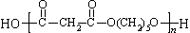
【变式训练】
答案：(1)134g/mol (2) (3)①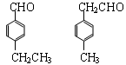
CH₂CH₃
CHO
CH₂CH₃
COONH₄
② +2Ag[(NH₃)₂]OH → +2Ag↓+3NH₃+H₂O

解析：由题意知胡椒酚中至少含有一个羟基，A的摩尔质量M=16n/11.94%，由于M≤150，可知n只能取1，解得M=134g/mol，A中含有的碳原子数为134×80.60%/12=9，氢原子数为134×(1-80.60%-11.94%)/1=10，因此A的化学式为C₉H₁₀O。A分子的不饱和度数为5，含有一个苯环，不饱和度为4，说明A中含有一个碳碳双键，且A中不含甲基，因此双键在末端，A中苯环上的一氯取代只有2种，说明酚羟基和烃基在对位上，从而可确定胡椒酚A的结构简式为。

例2：思路点拨：本题是信息给予型的有机合成题，全面考查了烯烃、醇、卤代烃、酸和酯的主要化学性质及它们之间的相互转化关系，可以说有机化学即为官能团的化学，掌握官能团之间的转化和衍变显得尤为重要
疑难辨析：要注意到醇发生消去反应和卤代烃发生消去反应的条件是不同的。
解题过程：步骤A→B是芳香内酯的水解，B分子比A多了2个H原子和1个O原子，B、C的不饱和度(缺氢指数)都是6，分子内含有1个苯环、1个羧基、1个碳碳双键和1个羟基，根据C→D的变化可推知C的结构为，C分子内没有了羟基，显然是通过步骤B→C使羟基变为甲氧基，B的结构简式是，将它直接用KMnO₄溶液氧化得不到乙二酸和水杨酸，因为酚羟基也要被氧化。D的同分异构体能发生水解且水解产物之一能发生银镜反应，该物质肯定是甲酸酯，苯环上的取代基有3种情况：HCOO－与CH₃O－、HCOO－与HOCH₂－、HCOOCH₂－与HO－，每种情况的两个取代基又有邻位、对位和间位3种可能，共有9种同分异构体。最后的合成要用“逆合成分析法”：
。
答案：(1) (2)9种 (3)保护酚羟基，使之不被氧化
(4)
变式训练：
答案：
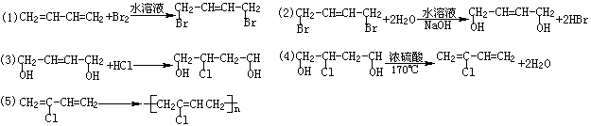
解析：采用逆合成分析方法设计出如下合成线路：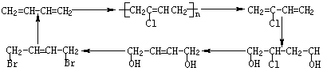。


1．诺龙是一种一元醇，分子式为C₁₈H₂₆O₂，是国际奥委会明确规定的违禁药物，常被制成苯丙酸诺龙(诺龙的苯丙酸酯)。已知苯丙酸结构简式为C₆H₅CH₂CH₂COOH，则苯丙酸诺龙的分子式为
A．C₂₇H₃₄O₃ B．C₂₇H₃₆O₃
C．C₂₆H₃₄O₃ D．C₂₇H₃₆O₄
2．已知烯烃在一定条件下可以发生如下反应：
2RCH＝CHR′RCH＝CHR＋R′CH＝CHR′（R、R′都表示烃基）
该反应称为烯烃复分解反应，2005年诺贝尔化学奖就授予研究该反应的几位科学家。下列对该反应机理的猜测肯定不正确的是
A．反应物分子都断裂C＝C键
B．反应物分子都断裂R－C键
C．反应物分子都断裂R′－C键
D．两分子反应物中，一个断裂R－C键，另一个断裂R′－C键
3．氧氟沙星是常用抗菌药，其结构简式如下图所示，下列对氧氟沙星叙述错误的是
A．能发生加成、取代反应
B．能发生还原、酯化反应
C．分子内共有19个氢原子
D．分子内共平面的碳原子多于6个
4．下列化学方程式中，错误的是
A．CH₃COOH＋NaOH→CH₃COONa＋H₂O
B．C₆H₅－SO₃H＋NaOH→C₆H₅－SO₃Na＋H₂O
C．C₆H₅－OH＋NaOH→C₆H₅－ONa＋H₂O
D．C₆H₁₁－OH＋NaOH→C₆H₁₁－ONa＋H₂O
5．今有下列物质：⑴C₂H₆ ⑵CH₂=CH₂ ⑶CH≡CH ⑷H₂ ⑸ ⑹⑺
⑻CH₃OH ⑼HCOOH ⑽HOOC－COOH ⑾HCOOCH₃ ⑿C₂H₆O ⒀。能够与CO无论按何种比例混合，只要总的物质的量一定，完全燃烧时所消耗的O₂的物质的量也一定的有
A．⑸⑹⑺ B．⑾⑿⒀ C．⑷⑼⑽ D．⑴⑵⑶⑻
6．现有分子式均为C₃H₆O₂的四种有机物A、B、C、D，且分子中均含甲基，把它们分别进行下列实验以鉴别之，其实验记录如下：
 | NaOH溶液 | 银氨溶液 | 新制Cu(OH)₂ | 金属钠
A | 中和反应 | —— | 溶 解 | 产生氢气
B | —— | 有银镜 | 加热后有红色沉淀 | 产生氢气
C | 水解反应 | 有银镜 | 加热后有红色沉淀 | ——
D | 水解反应 | —— | —— | ——
则A、B、C、D的结构简式分别为：
A ，B ，C ，D 。
7．从香料八角中提取的有机物A可制得抗禽流感病毒的特效药“达菲”。
(1)经测定，A的相对分子质量在150～200之间，含碳的质量分数为48.3%，含氢的质量分数为5.7%，其余为氧。则A的分子式为____________________。
(2)1 molA能与足量NaHCO₃反应得到标准状况下的CO₂ 22.4 L，与足量金属钠反应得到标准状况下的H₂ 44.8 L，能与1 mol Br₂发生加成反应。将A分子中含有官能团的名称及数目填入下表（可不填满也可补充）：
官能团名称
官能团数目
(3)A与等物质的量的H₂加成后生成B。A的红外光谱显示其分子中除了含有上述官能团外，还含有一个六元碳环，B的核磁共振氢谱显示其分子中有7种不同化学环境的氢原子。已知羟基连在双键碳原子上是不稳定的，两个羟基连在同一碳原子上也是不稳定的，则A的结构简式是____________
8．二乙酸－1,4－环己二醇酯（化合物E）可通过下列路线合成：
已知1,3－丁二烯可与乙烯反应得到环己烯：
＋（也可表示为：＋）
1,3－丁二烯还可与Br₂发生1,4－加成反应：
CH₂＝CH－CH＝CH₂＋Br₂BrCH₂－CH＝CH－CH₂Br，回答下列问题：
(1)写出E的结构简式： _________________________。
(2)写出实验室检验物质B的化学方程式：____________________。
(3)请仿照由CH₂＝CH₂合成CH₃COOH以及由CH₂＝CH₂合成的流程图，写出由C合成D的流程图（无机试剂任选）。
9．机物A、B、C、D、E、E、G相互关系如下图所示。5.2g F能与100mL 1mol·L⁻¹ NaOH溶液恰好完全中和，0.1mol F还能与足量金属钠反应，在标准状况下放出2.24L H₂。D的分子式为C₃H₃O₂Na，E的分子中含有羧基。
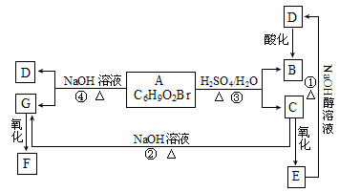
(1)写出下列物质的结构简式：G ；F 。
(2)化学反应类型：① ；④ 。
(3)化学方程式：① _____________；
③ __________________________ 。
10．最近文献报道了在二碘化钐——四氢呋喃体系中，硝基化合物和酯作用——锅法制备酰胺的新方法。，该法反应条件温和，原料易得，操作步骤便捷，效率高，对环境友好。若已知：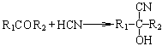（R₁，R₂为烃基）；（R为烃基）。近来有人以苯、乙醇和丙酮为有机原料，应用锅法合成了CH₂=C(CH₃)CONH—，请写出合成过程。
提示：①合成过程中无机试剂任选；②合成反应流程图表示方法示例如下：
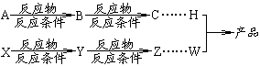
11．以苯为主要原料，可以通过下图所示途径制取阿司匹林和冬青油：
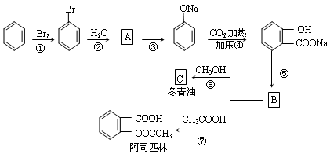

请按要求回答：
(1)请写出有机物的结构简式：A_________；B_________；C_________。
(2)写出变化过程中①、⑥的化学方程式(注明反应条件)
反应①_______________________________；
反应⑥_______________________________。
(3)变化过程中的②属于____________反应，⑦属于___________反应。
(4)物质的量相等的冬青油和阿司匹林完全燃烧时消耗氧气的量，冬青油比阿司匹林_______________
(5)怎样从化学平衡移动的观点理解用乙酸酐代替乙酸可以提高阿司匹林产率?_____。请写出当用乙酸酐作原料时，合成阿司匹林的化学方程式_________________。
(6)用容量返滴定法对阿司匹林的纯度进行质量分析的过程如下：在被测样品中，加入浓度为a mol·L⁻¹的氢氧化钠标准溶液V₁ ml，再用另一种浓度为b mol·L⁻¹的盐酸标准溶液去滴定水解后剩余的NaOH标准溶液，记下体积 V₂ mL。求该被测样品中阿司匹林的物质的量。
(7)返潮的阿司匹林片为什么不能服用?胃溃疡患者服用阿司匹林片时，为何需同时服用氢氧化铝片?
12．充分燃烧一含碳、氢、氧的有机物，消耗O₂和生成CO₂的体积比为5∶4，则此类有机物最简化的通式可表示为____________；其中相对分子质量最小的物质的化学式为____________；这类有机物充分燃烧时生成CO₂和H₂O的物质的量之比为1∶1，且能发生水解反应的物质其分子式为____________，该有机物能发生水解反应的同分异构体结构简式有_______________________


1．A 2．BC 3．C 4．D 5．C 6．A．CH₃CH₂COOH B．CH₃CHOHCHO C．HCOOCH₂CH₃ D．CH₃COOCH₃
7．(1)C₇H₁₀O₅ (2) (3)
8．(1)(2)CH₃CHO＋2Cu(OH)₂ CH₃COOH＋Cu₂O↓＋2H₂O
或CH₃CHO＋2Ag[NH₃]₂OHCH₃COONH₄＋2Ag↓＋3NH₃＋H₂O
(3)
9．(1)G：HO－CH₂CH₂CH₂－OH F：HOOC－CH₂－COOH (2)①消去反应 ④取代（水解）反应
(3)①Br－CH₂CH₂－COOH + 2NaOH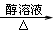CH₂＝CH－COONa + NaBr + 2H₂O
③CH₂＝CH－COOCH₂CH₂CH₂Br + H₂OCH₂＝CH－COOH + BrCH₂CH₂CH₂OH
10．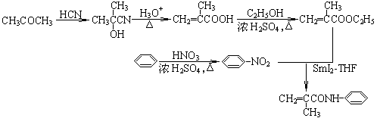
11．(1)A：B：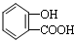 C：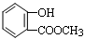
⑵① +Br₂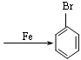+HBr
⑥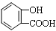+CH₃OH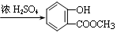+H₂O

(3)②为水解反应(取代) ⑦为酯化反应(取代) (4)少 (5)乙酸酐能与水迅速反应，生成乙酸，使平衡向右移动。
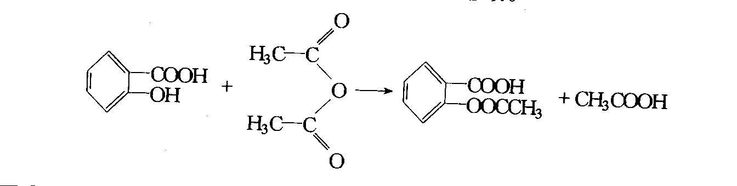
COOH
OH
COOH
OOCCH₃
+CH₃COOH

H₃C—C

H₃C—C
O
O
O
(6)水解阿司匹林所消耗的NaOH物质的量为：mol，1mol阿司匹林与足量的NaOH溶液反应，消耗的NaOH物质的量为3mol。阿司匹林的物质的量为
×mol=mol。(7)阿司匹林片在潮湿空气中会水解生成水杨酸和乙酸，返潮的阿司匹林已变质，所以不能服用；胃溃疡患者服用阿司匹林水解生成的水杨酸和乙酸会刺激胃粘膜，服用氢氧化铝可中和生成的酸。
12．(CH)_{m}·(H₂O)_{n}，(m，n∈N) C₂H₄O C₄H₈O₂ HCOOCH₂CH₂CH₃、HCOOCH(CH₃)₂、CH₃CH₂COOCH₃。

